Обработка одномерных массивов данных.

Задание. Напишите программу решения четырех последовательных задач обработки одномерного массива данных. Тип данных, составляющих массив, определить самостоятельно.

Часть 1. получение элементов массива по формуле

Часть 2. вычисление параметра полученного массива
Часть 3. определение параметра массива
Часть 4. упорядочение элементов массива

1 вариант.
1. 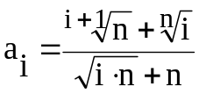
2. Вычислить сумму положительных элементов третьей четверти массива
3. Определить наименьший по модулю элемент среди нечетных по номеру элементов второй половины массива
4. Упорядочить чётные по номеру элементы последней четверти массива по убыванию квадратов значений

2 вариант.
1. 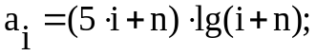
2. Вычислить произведение четных по значению элементов первой половины
массива
3. Определить наибольший по абсолютной величине среди каждых третьих
элементов второй четверти массива
4. Упорядочить отрицательные элементы последней трети массива по убыванию абсолютных значений

3 вариант.
1. 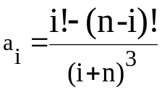
2. Вычислить среднеарифметическое значение отрицательных элементов второй трети массива
3. Определить наибольший элемент среди нечетных по номеру
элементов последней трети массива
4. Упорядочить нечётные по номеру элементы третьей четверти массива по возрастанию обратных значений

4 вариант.
1. 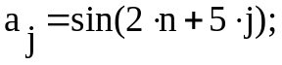
2. Вычислить среднеквадратичное значение положительных элементов третьей четверти массива
3. Определить минимальное значение среди ненулевых элементов первой половины массива
4. Упорядочить ненулевые элементы всего массива по возрастанию абсолютных значений

5 вариант.
1. 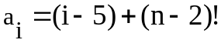
2. Вычислить среднеарифметическое значение четных по значению элементов первой трети массива
3. Определить наибольший по абсолютной величине среди четных по номеру
элементов второй четверти массива
4. Упорядочить каждые третьи элементы последней трети массива по возрастанию обратных значений

6 вариант.
1. 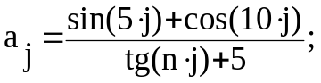
2. Вычислить среднегеометрическое значение ненулевых элементов всего массива
3. Определить наименьший элемент среди нечетных по значению
элементов последней трети массива
4. Упорядочить нечётные по номеру элементы последней четверти массива по убыванию квадратов значений

7 вариант.
1. 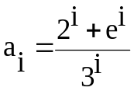
2. Вычислить среднеарифметическое значение положительных элементов первой половины массива
3. Определить наименьший по модулю элемент среди четных по значению
элементов второй трети массива
4. Упорядочить отрицательные элементы первой трети массива по убыванию абсолютных значений

8 вариант.
1. 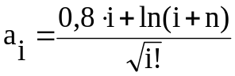
2. Вычислить сумму отрицательных элементов второй трети массива
3. Определить наибольший элемент среди нечетных по номеру
элементов первой половины массива
4. Упорядочить чётные по номеру элементы первой четверти массива по убыванию значений

9 вариант.
1. 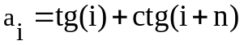
2. Вычислить произведение четных по значению элементов третьей четверти массива
3. Определить максимальное значение среди каждых третьих
элементов второй половины массива
4. Упорядочить отрицательные элементы последней четверти массива по убыванию модулей обратных значений

10 вариант.
1. 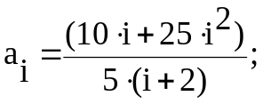
2. Вычислить среднегеометрическое значение ненулевых элементов всего массива
3. Определить наибольший элемент среди нечетных по номеру
элементов второй четверти массива
4. Упорядочить нечётные по номеру элементы третьей четверти массива по убыванию квадратов значений

11 вариант.
1. 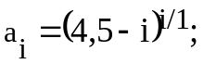
2. Вычислить сумму каждых вторых элементов второй половины массива
3. Определить наименьший элемент среди ненулевых элементов второй четверти массива
4. Упорядочить ненулевые элементы всего массива по возрастанию абсолютных значений

12 вариант.
1. 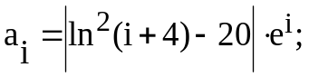
2. Вычислить среднеарифметическое значение ненулевых элементов последней трети массива
3. Определить наибольший по абсолютной величине среди каждых третьих
элементов второй половины массива
4. Упорядочить каждые третьи элементы последней трети массива по возрастанию обратных значений

13 вариант.
1. 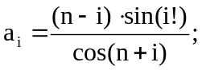
2. Вычислить произведение отрицательных элементов второй трети массива
3. Определить максимальное значение среди четных по значению
элементов второй трети массива
4. Упорядочить нечётные по номеру элементы первой трети массива по убыванию модулей обратных значений

14 вариант.
1. 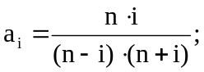
2. Вычислить произведение каждых третьих элементов второй четверти массива
3. Определить минимальное значение среди ненулевых элементов второй четверти массива
4. Упорядочить чётные по номеру элементы первой четверти массива по убыванию значений

15 вариант.
1. 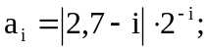
2. Вычислить среднеарифметическое значение положительных элементов всего массива
3. Определить наибольший элемент среди каждых третьих
элементов второй трети массива
4. Упорядочить ненулевые элементы третьей четверти массива по убыванию обратных значений

16 вариант.
1. 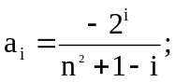
2. Вычислить среднегеометрическое значение четных по значению элементов последней четверти массива
3. Определить наибольший по абсолютной величине среди ненулевых
элементов первой половины массива
4. Упорядочить нечётные по номеру элементы последней четверти массива по возрастанию абсолютных значений

17 вариант.
1. 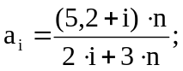
2. Вычислить среднеквадратичное значение ненулевых элементов второй половины массива
3. Определить наименьший по модулю элемент среди четных по значению
элементов второй четверти массива
4. Упорядочить положительные элементы всего массива по убыванию абсолютных значений

18 вариант.
1. 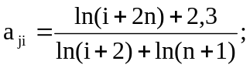
2. Вычислить сумму каждых третьих элементов первой трети массива
3. Определить наименьший элемент среди нечетных по номеру элементов второй половины массива
4. Упорядочить каждые третьи элементы третьей четверти массива по убыванию квадратов значений

19 вариант.
1. 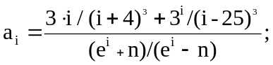
2. Вычислить среднеарифметическое значение отрицательных элементов третьей четверти массива
3. Определить минимальное значение среди ненулевых элементов первой половины массива
4. Упорядочить чётные по номеру элементы последней трети массива по возрастанию обратных значений

20 вариант.
1. 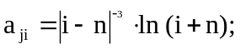
2. Вычислить среднеквадратичное значение четных по значению элементов всего массива
3. Определить наименьший элемент среди каждых третьих элементов второй четверти массива
4. Упорядочить нечётные по номеру элементы первой четверти массива по убыванию обратных значений

21 вариант.
1. 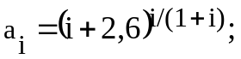
2. Вычислить произведение каждых третьих элементов второй четверти массива
3. Определить наименьший элемент среди ненулевых элементов последней четверти массива
4. Упорядочить элементы первой четверти массива по возрастанию значений

22 вариант.
1. 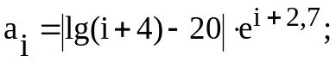
2. Вычислить среднеарифметическое значение элементов последней трети массива
3. Определить наибольший по абсолютной величине среди каждых пятых
элементов второй половины массива
4. Упорядочить каждые третьи элементы последней трети массива по возрастанию обратных значений

23 вариант.
1. 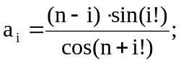
2. Вычислить произведение отрицательных элементов второй трети массива
3. Определить максимальное значение среди четных по значению
элементов второй трети массива
4. Упорядочить нечётные по значению элементы первой трети массива по убыванию модулей обратных значений

24 вариант.
1. 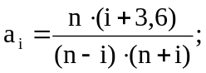
2. Вычислить произведение каждых четвертых элементов второй трети массива
3. Определить минимальное значение среди элементов второй четверти массива
4. Упорядочить чётные по номеру элементы первой трети массива по убыванию обратных значений

25 вариант.
1. 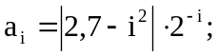
2. Вычислить среднеарифметическое значение положительных элементов всего массива
3. Определить наибольший элемент среди каждых четвертых элементов второй трети массива
4. Упорядочить элементы третьей четверти массива по убыванию обратных значений

26 вариант.
1.
2. Вычислить среднегеометрическое значение четных по значению элементов последней четверти массива
3. Определить наибольший по величине среди ненулевых элементов второй половины массива
4. Упорядочить нечётные по номеру элементы последней четверти массива по возрастанию абсолютных значений

27 вариант.
1. 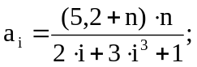
2. Вычислить среднеквадратичное значение ненулевых элементов второй половины массива
3. Определить наименьший по модулю элемент среди нечетных по значению
элементов второй четверти массива
4. Упорядочить положительные элементы всего массива по убыванию абсолютных значений

28 вариант.
1. 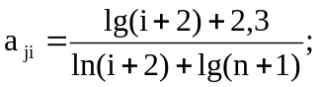
2. Вычислить сумму каждых третьих элементов первой трети массива
3. Определить наименьший элемент среди четных по значению
элементов второй половины массива
4. Упорядочить каждые третьи элементы третьей четверти массива по убыванию квадратов значений

